Loi binomiale

- Répétition d’expériences identiques et indépendantes

Définition : On dit que deux expériences aléatoires sont indépendantes si le résultat de l’une n’a aucune influence sur le résultat de l’autre.

Exemple 1 : Une urne U contient trois boules rouges et trois boules vertes.
Expérience 1 : On tire une boule de l’urne U.
Expérience 2 : On tire une boule de l’urne U.

⬆ Si, après l’expérience 1, on remet la boule dans l’urne, la probabilité de tirer une boule rouge (ou une boule verte) lors de l’expérience 2 sera toujours la même.
Les expériences ………………………………………………………………………

⬆ Si, après l’expérience 1, on ne remet pas la boule dans l’urne, la première expérience modifie le contenu de l’urne. Selon le résultat de l’expérience 1, la probabilité de tirer, par exemple, une boule rouge lors de l’expérience 2 ne sera pas la même.
Les deux expériences ………………………………………………………………………

Propriété : Lorsqu’on répète une même expérience aléatoire dans les mêmes conditions initiales, alors les expériences aléatoires sont des expériences aléatoires indépendantes.

Exemple 2 : On lance une pièce de monnaie et on note si on obtient pile (P) ou face (F).
Si on répète l’expérience plusieurs fois, les résultats obtenus sont indépendants les uns des autres.
Pour la suite, on considère qu’on lance trois fois une pièce de monnaie. Modélisons cette expérience par un arbre pondéré :
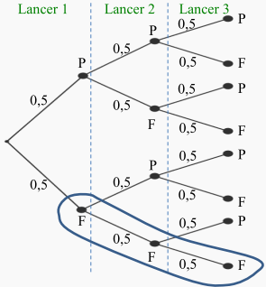 | • Chaque nœud de l’arbre correspond à une issue de l’expérience aléatoire que l’on répète  • Sur chaque branche, on note la probabilité de l’issue associée au nœud de cette branche.  Pour cette expérience aléatoire :  p(pile) = p(face) = ………  • Un résultat possible de l’expérience des 3 lancers se lit sur un chemin de branches.  Le chemin entouré montre le résultat …………………

Propriété : Sur un arbre pondéré représentant la répétition d’expériences aléatoires identiques et indépendantes, la probabilité d’une issue est le produit des probabilités portées par les branches du chemin.

Dans l’exemple ci-dessus, p(F,F,F) = ………………………………………………………………

- Loi binomiale de paramètres n et p

Définition : On appelle épreuve de Bernoulli de paramètre p une expérience aléatoire ayant deux issues possibles : l’éventualité succès S avec une probabilité égale à p et l’éventualité échec .

Arbre associé à une épreuve de Bernoulli de paramètre p :  Remarque : Le choix de l’issue « succès » est arbitraire. | 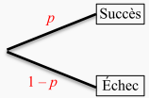

Définition : On appelle schéma de Bernoulli de paramètres n et p, l’expérience qui consiste à répéter n épreuves de Bernoulli de paramètre p identiques et indépendantes.

Voici un arbre associé au schéma de Bernoulli :
• De chaque nœud partent deux branches ;
• Toutes les branches menant à un succès S portent la même probabilité p.

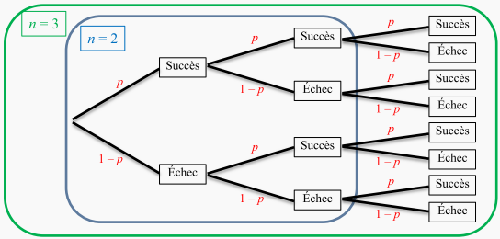

Définition : On appelle loi binomiale de paramètres n et p, notée (n ; p), la loi de probabilité de la variable aléatoire qui associe au schéma de Bernoulli de paramètres n et p le nombre de succès.
k | 0 | 1 | … | n
p(X = k) | p(X = 0) | p(X = 1) | … | p(X = n)

En utilisant les arbres précédents :
⬆ Loi binomiale (2 ; p)
Il y a …… chemin pour 0 succès : p(X = 0) = ……………………………………………………
Il y a …… chemins pour 1 succès : p(X = 1) = ……………………………………………………
Il y a …… chemin pour 2 succès : p(X = 2) = ……………………………………………………
k | 0 | 1 | 2
p(X = k) | …… | …… | ……

⬆ Loi binomiale (3 ; p)
Il y a …… chemin pour 0 succès : p(X = 0) = ……………………………………………………
Il y a …… chemins pour 1 succès : p(X = 1) = ……………………………………………………
Il y a …… chemins pour 2 succès : p(X = 2) = ……………………………………………………
Il y a …… chemin pour 3 succès : p(X = 3) = ……………………………………………………
k | 0 | 1 | 2 | 3
p(X = k) | …… | …… | …… | ……

Propriété : Si la variable aléatoire X suit la loi binomiale de paramètres n et p, alors,
pour tout entier k compris entre 0 et n, p(X = k) = ×p k×(1 – p) n–k
où (on lit « k parmi n ») est le nombre de chemins réalisant k succès dans le schéma de Bernoulli de paramètres n et p.

Exemple 3 : On lance 10 fois un dé équilibré à 6 faces : on gagne à chaque fois que l’on fait 1 ou 6, sinon on perd.
A chaque jet, la probabilité d’un succès est p = ……….
Donc le nombre de succès à ce jeu suit une loi binomiale de paramètres n = …… et p = ……
A la calculatrice, on calcule les probabilités :
p(X = 3) = ……………………………………….
p(X  3) = p(X = 0) + p(X = 1) + p(X = 2) + p(X = 3) = …………….
Utilisation de la calculatrice : |  | Texas | Casio
 |  | Menu DISTRIB, puis choisir binomFdp ou binomFrep | Touche OPTN, puis STAT,  puis DIST, puis BINM,  puis Bpd ou Bcd
Syntaxe : | p(X = k) | binomFdp(n,p,k) | binomialPD(k,n,p)
 | p(X  k) | binomFRep(n,p,k) | binomialCD(k,n,p)

Propriété : Si X suit une loi binomiale de paramètres n et p alors : E(X) = n×p et V(X) = np(1 – p)

- Représentation graphique de la loi binomiale
On représente la loi binomiale avec un diagramme en bâtons :  En abscisse, le nombre k de succès  En ordonnée, la probabilité p(X = k)  Exemple 4 : Histogramme de la loi binomiale de paramètres n = 10 et p = | 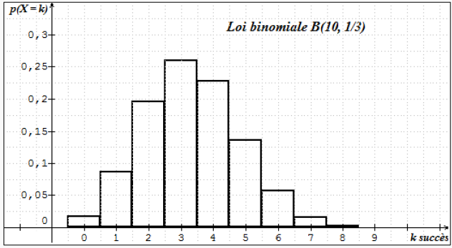

- Reconnaître une loi binomiale

Pour justifier qu’une variable aléatoire suit une loi binomiale, il faut vérifier les points suivants :
- Pour chaque épreuve, il n’y a que deux issues (succès ou échec)
- L’épreuve est répétée un certain nombre de fois
- Toutes les épreuves sont identiques et indépendantes

Exemple 5 : On lance un dé à 6 faces non truqué cinq fois successivement. Soit X la variable aléatoire donnant le nombre de 6 obtenus.
- Justifier que X suit une loi binomiale et donner ses paramètres.
- Quelle est la probabilité d’obtenir deux 6 en cinq lancers ?
- Quelle est la probabilité d’obtenir au moins un 6 en 5 lancers ?

